Standardní revize indexu cen zemědělských výrobců
Účelem revize je aktualizace systému tvorby cenové statistiky, a to zejména z důvodů nahromaděných změn v reálné popisované oblasti. Tato aktualizace se týká výběrových souborů reprezentantů a respondentů, váhového schématu, cenového základu a eventuálně metodika výpočtu. Revize se provádí plánovaně, obvykle v pětiletých periodách.
V průběhu roku 2022 byl podroben index cen zemědělských výrobců standardní komplexní revizi.
V rámci této revize byl revidován výběr reprezentantů a respondentů, byl stanoven nový cenový a indexní základ a zavedena nová váhová struktura na bázi struktury tržeb za zemědělskou produkci v jednotlivých měsících.
Cenové indexy zemědělských výrobců jsou od ledna 2023 počítány na nových váhových schématech odvozených z tržeb zprůměrovaných za roky 2019, 2020 a 2021. Indexy jsou počítány k novému cenovému základu průměr roku 2020 = 100.
Zrevidovaná časová řada bazických cenových indexů, spočtená na novém váhovém schématu za roky 2020, 2021, a 2022, je současně publikována se zpětnou platností spolu s cenovými a indexními výstupy za leden 2023. Tato nová časová řada bazických indexů má základ průměr roku 2020 = 100.

Porovnání váhového zastoupení zemědělských výrobků v předchozí a revidované struktuře indexu cen zemědělských výrobců

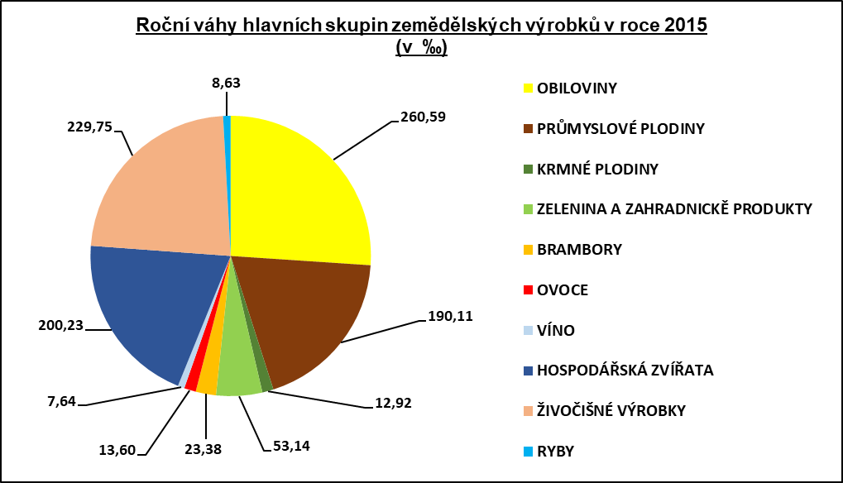
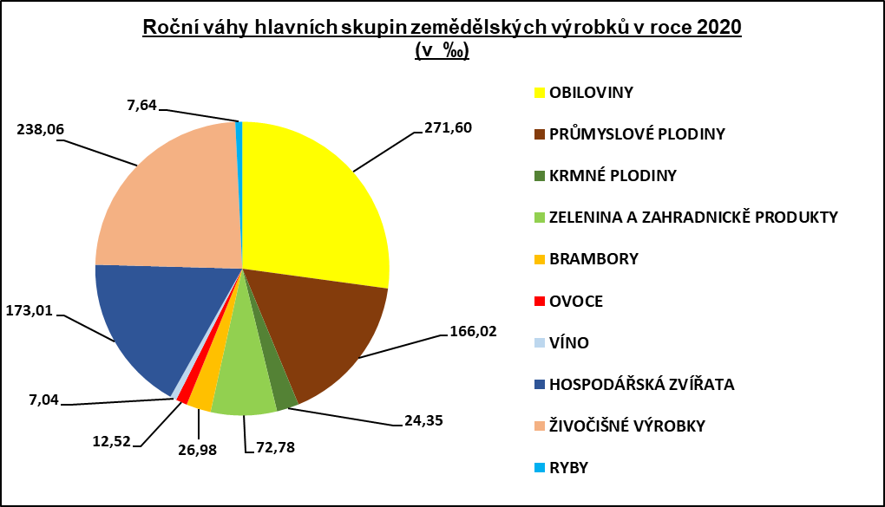

Z výpočtu Indexu cen zemědělských výrobců byl vyřazen jeden reprezentant s nízkým objemem tržeb na tuzemském trhu v letech 2019 – 2021:

3070 kapusta hlávková

Proměnlivé měsíční váhy zemědělských výrobků v ‰

kód | název/měsíc | 1 | 2 | 3 | 4 | 5 | 6 | 7 | 8 | 9 | 10 | 11 | 12
000000 | ZEMĚDĚLSKÁ VÝROBA včetně ryb | 1 000 | 1 000 | 1 000 | 1 000 | 1 000 | 1 000 | 1 000 | 1 000 | 1 000 | 1 000 | 1 000 | 1 000
140000 | ZEMĚDĚLSKÁ VÝROBA | 991,81 | 991,46 | 992,24 | 991,78 | 991,15 | 991,68 | 991,81 | 991,65 | 992,90 | 994,59 | 993,22 | 992,42
141000 | ZEMĚDĚLSKÁ VÝROBA, bez ovoce a zeleniny | 957,24 | 960,90 | 868,95 | 914,84 | 974,45 | 942,65 | 920,05 | 914,99 | 915,85 | 765,79 | 883,72 | 948,22
100000 | ROSTLINNÁ VÝROBA | 551,64 | 532,35 | 575,11 | 549,47 | 514,98 | 544,26 | 551,35 | 542,34 | 611,07 | 703,67 | 628,72 | 584,76
101000 | ROSTLINNÁ VÝROBA, bez ovoce a zeleniny | 517,07 | 501,78 | 451,81 | 472,53 | 498,29 | 495,23 | 479,59 | 465,69 | 534,02 | 474,87 | 519,22 | 540,57
102000 | OVOCE A ZELENINA | 34,57 | 30,57 | 123,30 | 76,94 | 16,69 | 49,03 | 71,76 | 76,65 | 77,05 | 228,80 | 109,50 | 44,20
010000 | OBILOVINY | 290,83 | 303,35 | 275,61 | 292,24 | 314,61 | 295,62 | 291,02 | 296,87 | 252,28 | 192,22 | 240,83 | 269,35
011000 | pšenice | 184,00 | 191,92 | 174,37 | 184,89 | 199,05 | 187,03 | 184,12 | 187,82 | 159,61 | 121,61 | 152,37 | 170,41
011110.1011 | pšenice potravinářská | 104,48 | 108,97 | 99,01 | 104,98 | 113,02 | 106,20 | 104,55 | 106,65 | 90,63 | 69,05 | 86,52 | 96,76
011110.1012 | pšenice krmná | 79,53 | 82,95 | 75,36 | 79,91 | 86,03 | 80,84 | 79,58 | 81,18 | 68,98 | 52,56 | 65,85 | 73,65
012000 | žito | 5,44 | 5,68 | 5,16 | 5,47 | 5,89 | 5,53 | 5,45 | 5,56 | 4,72 | 3,60 | 4,51 | 5,04
012110.1031 | žito potravinářské | 5,44 | 5,68 | 5,16 | 5,47 | 5,89 | 5,53 | 5,45 | 5,56 | 4,72 | 3,60 | 4,51 | 5,04
013000 | ječmen | 60,32 | 62,92 | 57,17 | 60,62 | 65,26 | 61,32 | 60,36 | 61,58 | 52,33 | 39,87 | 49,95 | 55,87
013110.1023 | ječmen krmný | 27,65 | 28,84 | 26,21 | 27,79 | 29,91 | 28,11 | 27,67 | 28,23 | 23,99 | 18,28 | 22,90 | 25,61
013210.1021 | ječmen sladovnický | 32,67 | 34,08 | 30,96 | 32,83 | 35,34 | 33,21 | 32,69 | 33,35 | 28,34 | 21,59 | 27,06 | 30,26
014000 | oves | 6,05 | 6,31 | 5,73 | 6,08 | 6,54 | 6,15 | 6,05 | 6,17 | 5,25 | 4,00 | 5,01 | 5,60
014110.1042 | oves krmný | 6,05 | 6,31 | 5,73 | 6,08 | 6,54 | 6,15 | 6,05 | 6,17 | 5,25 | 4,00 | 5,01 | 5,60
015000 | kukuřice na zrno | 30,91 | 32,24 | 29,29 | 31,06 | 33,44 | 31,42 | 30,93 | 31,55 | 26,81 | 20,43 | 25,60 | 28,63
015110.1052 | kukuřice krmná (na zrno) | 30,91 | 32,24 | 29,29 | 31,06 | 33,44 | 31,42 | 30,93 | 31,55 | 26,81 | 20,43 | 25,60 | 28,63
019000 | ostatní obiloviny | 4,10 | 4,28 | 3,89 | 4,12 | 4,44 | 4,17 | 4,10 | 4,19 | 3,56 | 2,71 | 3,40 | 3,80
019110.1032 | tritikále | 4,10 | 4,28 | 3,89 | 4,12 | 4,44 | 4,17 | 4,10 | 4,19 | 3,56 | 2,71 | 3,40 | 3,80
020000 | PRŮMYSLOVÉ PLODINY | 176,97 | 147,60 | 128,25 | 133,61 | 143,84 | 135,16 | 133,06 | 135,73 | 182,83 | 197,78 | 216,26 | 225,46
021000 | olejniny | 132,26 | 137,89 | 123,44 | 128,51 | 138,35 | 130,00 | 127,98 | 130,55 | 116,45 | 92,22 | 113,87 | 122,71
021110.1210 | semeno řepky olejné | 114,19 | 119,10 | 108,21 | 114,74 | 123,53 | 116,07 | 114,26 | 116,56 | 99,05 | 75,47 | 94,56 | 105,75
021210.1230 | semeno slunečnice | 4,37 | 4,49 | 2,24 |  |  |  |  |  | 5,50 | 7,69 | 7,96 | 4,26
021910.1220 | semeno máku | 13,70 | 14,29 | 12,99 | 13,77 | 14,83 | 13,93 | 13,71 | 13,99 | 11,89 | 9,06 | 11,35 | 12,69
022000 | luskoviny | 5,08 | 5,29 | 4,81 | 5,10 | 5,49 | 5,16 | 5,08 | 5,18 | 4,40 | 3,35 | 4,20 | 4,70
022110.1102 | hrách krmný | 5,08 | 5,29 | 4,81 | 5,10 | 5,49 | 5,16 | 5,08 | 5,18 | 4,40 | 3,35 | 4,20 | 4,70
024000 | cukrová řepa | 39,63 | 4,42 |  |  |  |  |  |  |  | 58,36 | 77,42 | 80,93
024110.1510 | cukrovka technická | 39,63 | 4,42 |  |  |  |  |  |  |  | 58,36 | 77,42 | 80,93
029000 | ostatní průmyslové plodiny |  |  |  |  |  |  |  |  | 61,98 | 43,86 | 20,77 | 17,12
029210.1310 | chmel sušený |  |  |  |  |  |  |  |  | 61,98 | 43,86 | 20,77 | 17,12
030000 | KRMNÉ PLODINY | 26,07 | 27,19 | 24,71 | 26,20 | 28,20 | 26,50 | 26,09 | 26,61 | 22,61 | 17,23 | 21,59 | 24,14
040000 | ZELENINA A ZAHRADNICKĚ PRODUKTY | 27,82 | 24,95 | 117,40 | 71,10 | 12,39 | 16,16 | 63,72 | 66,29 | 57,11 | 205,79 | 96,00 | 36,73
041000 | čerstvá zelenina | 27,82 | 24,95 | 15,69 | 3,35 | 12,39 | 16,16 | 63,72 | 66,29 | 57,11 | 44,97 | 34,40 | 36,73
041100 | květák |  |  |  |  |  |  | 2,40 | 2,57 | 2,38 | 1,56
041110.3090 | květák |  |  |  |  |  |  | 2,40 | 2,57 | 2,38 | 1,56
041200 | rajčata |  |  |  |  |  |  | 18,36 | 15,64 | 10,00 | 6,68
041210.3161 | rajčata |  |  |  |  |  |  | 18,36 | 15,64 | 10,00 | 6,68
041900 | ostatní čerstvá zelenina | 27,82 | 24,95 | 15,69 | 3,35 | 12,39 | 16,16 | 42,95 | 48,08 | 44,73 | 36,72 | 34,40 | 36,73
041910.3100 | zelí bílé hlávkové | 0,25 |  |  |  |  |  | 1,97 | 4,76 | 6,03 | 5,63 | 3,67 | 3,38
041910.3101 | zelí červené hlávkové |  |  |  |  |  |  |  | 0,14 | 0,40 | 0,49 | 1,02 | 0,45
041920.3200 | salát hlávkový |  |  |  | 0,79 | 0,66 | 0,53 | 0,38
041940.3134 | okurky salátové |  |  |  |  |  | 1,89 | 3,11 | 1,32 | 0,69
041950.3032 | mrkev bez natě | 13,54 | 8,54 | 7,33 |  |  |  | 22,01 | 22,48 | 13,68 | 12,17 | 11,82 | 12,81
041960.3172 | cibule kuchyňská suchá | 5,34 | 6,80 | 4,38 | 2,56 | 3,42 | 5,31 | 6,18 | 6,40 | 7,33 | 7,49 | 8,21 | 5,37
041999.3012 | celer bez natě | 3,79 | 6,17 | 3,97 |  |  |  |  |  | 5,98 | 3,98 | 4,17 | 9,92
041999.3042 | petržel bez natě | 4,89 | 3,44 |  |  |  |  |  | 5,06 | 4,76 | 4,64 | 5,51 | 4,80
041999.3061 | kedlubny |  |  |  |  | 8,31 | 8,43 | 9,09 | 7,73 | 5,78 | 2,29
041999.3150 | paprika zeleninová |  |  |  |  |  |  | 0,21 | 0,20 | 0,08 | 0,04
042000 | sazenice a květiny |  |  | 101,72 | 67,74 |  |  |  |  |  | 160,82 | 61,60
042100 | školkařské výpěstky |  |  | 101,72 | 67,74 |  |  |  |  |  | 160,82 | 61,60
050000 | BRAMBORY | 23,20 | 23,64 | 23,25 | 20,48 | 11,63 | 37,96 | 29,42 | 6,48 | 53,96 | 32,33 | 31,17 | 21,62
051000 | konzumní brambory | 17,99 | 15,74 | 10,02 | 5,17 | 4,24 | 37,96 | 29,42 | 6,48 | 41,19 | 19,48 | 16,55 | 15,03
051110.1610 | brambory rané (bez sadby) |  |  |  |  |  | 36,41 | 29,42 | 6,48
051210.1620 | brambory pozdní konzumní (bez sadby) | 17,99 | 15,74 | 10,02 | 5,17 | 4,24 | 1,55 |  |  | 41,19 | 19,48 | 16,55 | 15,03
052000 | sadba brambor | 0,87 | 7,90 | 13,23 | 15,31 | 7,39 |  |  |  |  |  | 0,95 | 0,87
052110.1640 | sadba brambor | 0,87 | 7,90 | 13,23 | 15,31 | 7,39 |  |  |  |  |  | 0,95 | 0,87
059000 | ostatní brambory | 4,34 |  |  |  |  |  |  |  | 12,77 | 12,86 | 13,67 | 5,72
059110.1630 | brambory průmyslové | 4,34 |  |  |  |  |  |  |  | 12,77 | 12,86 | 13,67 | 5,72
060000 | OVOCE | 6,75 | 5,62 | 5,90 | 5,84 | 4,30 | 32,87 | 8,04 | 10,36 | 19,94 | 23,01 | 13,50 | 7,47
061000 | čerstvé ovoce | 6,75 | 5,62 | 5,90 | 5,84 | 4,30 | 32,87 | 8,04 | 10,36 | 19,94 | 23,01 | 13,50 | 7,47
061100 | stolní jablka | 5,80 | 5,62 | 5,90 | 5,84 | 4,30 | 2,42 | 1,17 | 1,61 | 12,02 | 19,33 | 12,32 | 6,52
061110.2011 | konzumní jablka | 3,33 | 2,79 | 3,20 | 3,40 | 2,07 | 1,03 | 0,25 | 0,70 | 4,01 | 10,59 | 4,64 | 3,12
061120.2012 | průmyslová jablka | 2,48 | 2,83 | 2,70 | 2,45 | 2,23 | 1,39 | 0,92 | 0,91 | 8,00 | 8,74 | 7,68 | 3,40
061200 | stolní hrušky | 0,95 |  |  |  |  |  |  |  | 2,09 | 2,27 | 1,19 | 0,95
061210.2020 | hrušky | 0,95 |  |  |  |  |  |  |  | 2,09 | 2,27 | 1,19 | 0,95
061300 | broskve |  |  |  |  |  |  | 0,23 | 0,51
061310.2030 | broskve |  |  |  |  |  |  | 0,23 | 0,51
061900 | ostatní čerstvé ovoce |  |  |  |  |  | 30,45 | 6,64 | 8,24 | 5,84 | 1,40
061910.2060 | třešně |  |  |  |  |  |  | 3,58
061920.2050 | švestky |  |  |  |  |  |  |  | 6,91 | 5,84 | 1,40
061930.2111 | jahody |  |  |  |  |  | 30,45
061990.2040 | meruňky |  |  |  |  |  |  | 0,75 | 0,33
061990.2070 | višně |  |  |  |  |  |  | 2,31 | 1,00
070000 | VÍNO |  |  |  |  |  |  |  |  | 22,33 | 35,31 | 9,37
072110.1710 | čerstvé vinné hrozny |  |  |  |  |  |  |  |  | 22,33 | 35,31 | 9,37
130000 | ŽIVOČIŠNÁ VÝROBA | 440,17 | 459,12 | 417,13 | 442,30 | 476,17 | 447,42 | 440,46 | 449,31 | 381,83 | 290,92 | 364,50 | 407,66
110000 | HOSPODÁŘSKÁ ZVÍŘATA | 185,26 | 193,23 | 175,56 | 186,16 | 200,41 | 188,31 | 185,38 | 189,10 | 160,70 | 122,44 | 153,41 | 171,57
111000 | skot | 54,11 | 56,44 | 51,28 | 54,37 | 58,54 | 55,00 | 54,15 | 55,23 | 46,94 | 35,76 | 44,81 | 50,11
111100 | skot bez telat | 50,90 | 53,09 | 48,23 | 51,14 | 55,06 | 51,73 | 50,93 | 51,95 | 44,15 | 33,64 | 42,15 | 47,14
111110.4110 | býci jateční v živém | 25,07 | 26,15 | 23,76 | 25,20 | 27,13 | 25,49 | 25,09 | 25,60 | 21,75 | 16,57 | 20,76 | 23,22
111120.4210 | jalovice jatečné v živém | 8,00 | 8,35 | 7,58 | 8,04 | 8,66 | 8,13 | 8,01 | 8,17 | 6,94 | 5,29 | 6,63 | 7,41
111130.4310 | krávy jatečné v živém | 17,82 | 18,59 | 16,89 | 17,91 | 19,28 | 18,11 | 17,83 | 18,19 | 15,46 | 11,78 | 14,76 | 16,50
111200 | telata | 3,21 | 3,35 | 3,05 | 3,23 | 3,48 | 3,27 | 3,22 | 3,28 | 2,79 | 2,12 | 2,66 | 2,98
111210.4410 | telata jatečná v živém | 3,21 | 3,35 | 3,05 | 3,23 | 3,48 | 3,27 | 3,22 | 3,28 | 2,79 | 2,12 | 2,66 | 2,98
112000 | prasata | 74,24 | 77,44 | 70,36 | 74,60 | 80,31 | 75,46 | 74,29 | 75,78 | 64,40 | 49,07 | 61,48 | 68,76
112110.4610 | prasata jatečná v živém | 73,27 | 76,42 | 69,44 | 73,63 | 79,26 | 74,48 | 73,32 | 74,79 | 63,56 | 48,43 | 60,67 | 67,86
112120.5610 | odstavená selata | 0,97 | 1,01 | 0,92 | 0,98 | 1,05 | 0,99 | 0,97 | 0,99 | 0,84 | 0,64 | 0,81 | 0,90
115000 | drůbež | 56,91 | 59,35 | 53,93 | 57,18 | 61,56 | 57,84 | 56,94 | 58,09 | 49,36 | 37,61 | 47,12 | 52,70
115100 | kuřata | 48,10 | 50,17 | 45,58 | 48,33 | 52,03 | 48,89 | 48,13 | 49,09 | 41,72 | 31,79 | 39,83 | 44,54
115110.5011 | kuřata jatečná v živém, I. tř. jakosti | 48,10 | 50,17 | 45,58 | 48,33 | 52,03 | 48,89 | 48,13 | 49,09 | 41,72 | 31,79 | 39,83 | 44,54
115900 | ostatní drůbež | 8,81 | 9,19 | 8,35 | 8,85 | 9,53 | 8,95 | 8,81 | 8,99 | 7,64 | 5,82 | 7,29 | 8,16
115910.5031 | krůty brojlerové v živém | 5,86 | 6,11 | 5,55 | 5,89 | 6,34 | 5,96 | 5,87 | 5,98 | 5,08 | 3,87 | 4,85 | 5,43
115910.5041 | kachny jatečné v živém | 2,95 | 3,07 | 2,79 | 2,96 | 3,19 | 3,00 | 2,95 | 3,01 | 2,56 | 1,95 | 2,44 | 2,73
120000 | ŽIVOČIŠNÉ VÝROBKY | 254,91 | 265,88 | 241,57 | 256,15 | 275,76 | 259,11 | 255,08 | 260,20 | 221,12 | 168,48 | 211,09 | 236,08
121000 | mléko | 229,10 | 238,96 | 217,11 | 230,21 | 247,84 | 232,87 | 229,25 | 233,86 | 198,74 | 151,42 | 189,72 | 212,18
121110.4911 | mléko kravské, třída jakosti Q | 229,10 | 238,96 | 217,11 | 230,21 | 247,84 | 232,87 | 229,25 | 233,86 | 198,74 | 151,42 | 189,72 | 212,18
122000 | vejce | 25,81 | 26,92 | 24,46 | 25,93 | 27,92 | 26,23 | 25,83 | 26,35 | 22,39 | 17,06 | 21,37 | 23,90
122110.5512 | vejce slepičí konzumní tříděná | 25,81 | 26,92 | 24,46 | 25,93 | 27,92 | 26,23 | 25,83 | 26,35 | 22,39 | 17,06 | 21,37 | 23,90
200000 | RYBY | 8,19 | 8,54 | 7,76 | 8,22 | 8,85 | 8,32 | 8,19 | 8,35 | 7,10 | 5,41 | 6,78 | 7,58
211111.5812 | kapr tř. I. v živém | 7,52 | 7,84 | 7,13 | 7,56 | 8,13 | 7,64 | 7,52 | 7,68 | 6,52 | 4,97 | 6,23 | 6,96
211111.5823 | pstruh v živém | 0,67 | 0,69 | 0,63 | 0,67 | 0,72 | 0,68 | 0,67 | 0,68 | 0,58 | 0,44 | 0,55 | 0,62

Platná metodika
Platná metodika výpočtu indexu cen zemědělských výrobců vychází z metodiky Eurostatu.
Váhové podíly zemědělských sezónních a nesezónních komodit se v různých měsících roku od sebe navzájem liší, proto bylo ve výpočtu indexu použito dvourozměrného, váhového schématu ve tvaru matice. Jeden rozměr je určen pro vertikální agregaci od úrovně reprezentantů až po nejvyšší úroveň, druhý rozměr je pro 12 měsíců v roce. Nominálnímu součtu 1000 je pak roven součet vah nejvyšší agregace „Zemědělská výroba včetně ryb“ za každý měsíc v roce. Pro výpočet indexu cen zemědělských výrobců se tudíž využívá proměnlivých měsíčních vah (názorně uvedeno v tabulce níže).

Společně s bazickými indexy počítanými k cenovému základu průměr roku 2020 = 100, se nadále kalkulují a zveřejňují indexy s odvozenými cenovými základy. Přehled všech typů indexů je následující:
- průměr roku 2020 = 100 (základní index počítaný z cen)
- stejné období předchozího roku = 100
- předchozí měsíc = 100
- podíl klouzavých průměrů indexů

Indexy typu a), c), d) pro jakékoliv agregace odrážejí nejen změnu cen svých podpoložek, ale i změnu váhové struktury, jakou se tyto na dané agregaci pro daný měsíc podílejí. Naopak, v indexu typu b) jsou srovnávané pouze období se stejnou váhovou strukturou a proto indexy cen vyšších agregací odrážejí pouze čistou změnu cenových hladin v zemědělské produkci.

